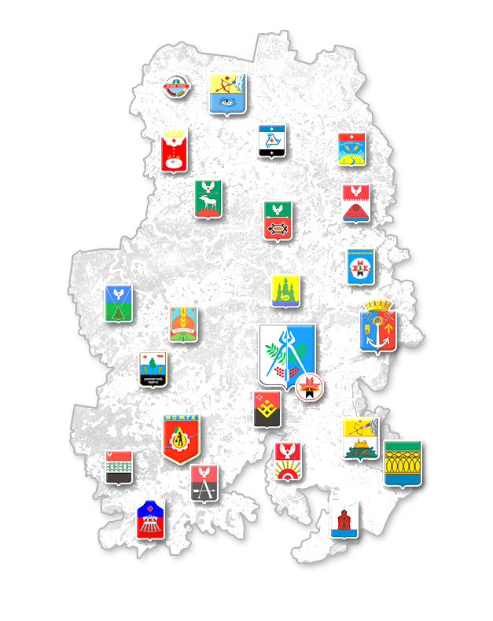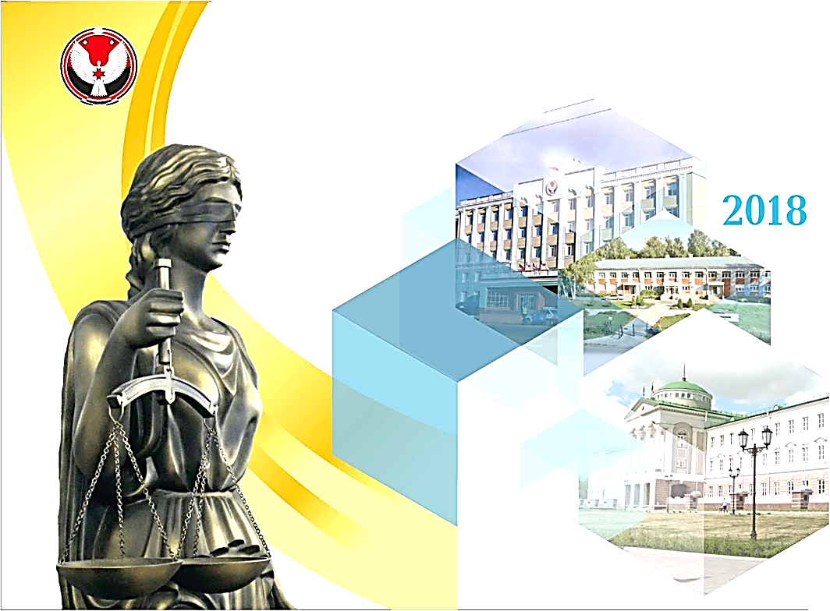





Информация

о результатах деятельности

Управления за 2019 год

и задачах на 2020 год









г. Ижевск

**СОДЕРЖАНИЕ**

|  |  |
| --- | --- |
| Общая информация об Управлении  и мировых судьях Удмуртской Республики ……………………………………. | 3 |
| Кадровое и организационно-правовое обеспечение  мировых судей Удмуртской Республики ……………….………………………… | 7 |
| Материально-техническое и финансовое обеспечение  деятельности мировых судей Удмуртской Республики ...……………… | 16 |
| Оказание бесплатной юридической помощи  на территории Удмуртской Республики …………………………………………. | 21 |
| Организационные вопросы деятельности административных  комиссий муниципальных образований Удмуртской Республики ….. | 24 |
| Формирование списков кандидатов в присяжные заседатели ..……. | 29 |

***Общая информация об Управлении***

***и мировых судьях Удмуртской Республики***

Управлением в 2019 году, в соответствии с установленными полномочиями, решались задачи по обеспечению деятельности мировых судей Удмуртской Республики и организации оказания гражданам бесплатной юридической помощи на территории Удмуртской Республики; осуществлялся текущий контроль в сфере создания и деятельности административных комиссий.

Организационное обеспечение деятельности мировых судей заключается в проведении Управлением мероприятий кадрового, финансового, материально-технического, информационного и иного характера, направленных на создание условий для полного и независимого осуществления правосудия.

Деятельность мировых судей призвана обеспечить реализацию конституционных прав и свобод граждан на судебную защиту, доступность правосудия.

Общее число мировых судей и количество судебных участков в регионах определяются федеральным законодательством. Первые мировые судьи в Удмуртии назначены 20 июня 2001 года.

Мировые судьи осуществляют свою деятельность в пределах судебных участков, которые создаются из расчета численности населения на одном участке от 15 до 23 тысяч человек. В 2019 году в Удмуртской Республике отправляли правосудие 85 мировых судей.

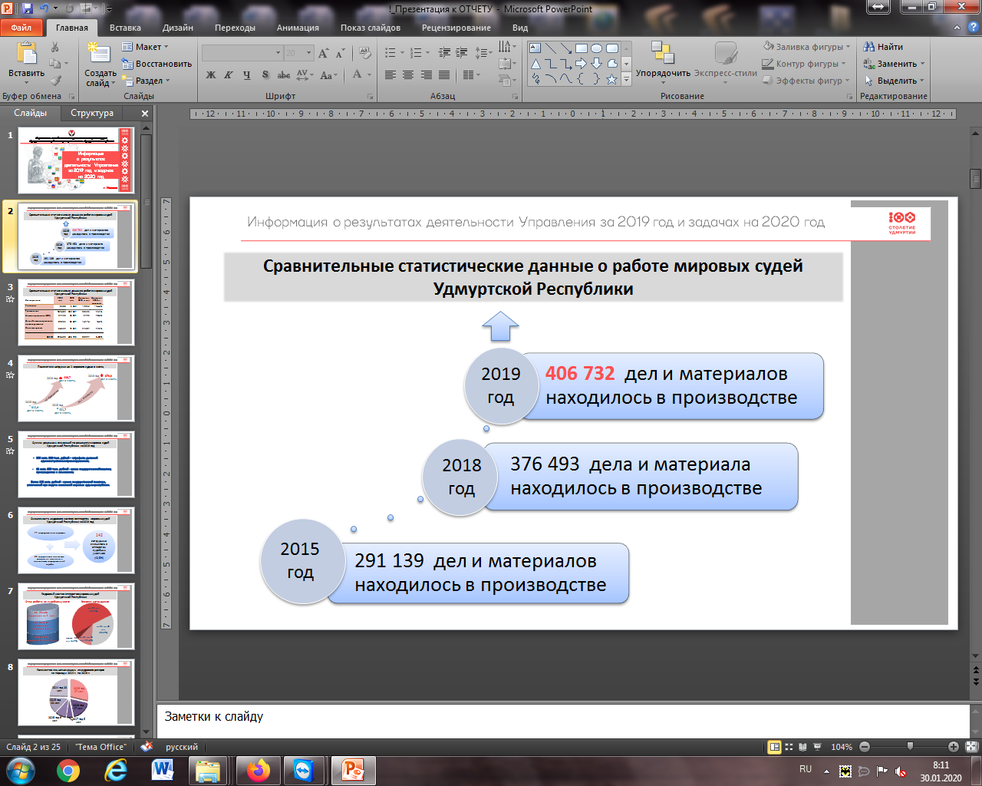Мировую юстицию принято называть самым близким к гражданам институтом правосудия. Они рассматривают большинство дел, проходящих через судебную систему, а круг разрешаемых вопросов достаточно разнообразен – от обыденных, житейских споров по возникающим долговым обязательствам до более сложных, уголовных дел, за которые применяются строгие наказания в виде лишения свободы на определенный срок.

По данным статистики за 12 месяцев 2019 года в производстве мировых судей Удмуртской Республике находилось 406 732 дела и материалов (в 2018 году – 376 493), что на 8,03 % превышает показатель 2018 года.

В связи с изменением подсудности уменьшилось количество уголовных дел на 34,4%. Одновременно отмечается увеличение количества гражданских дел (+11,1%) и дел административного судопроизводства (КАС) (+18,4%). Количество дел об административных правонарушениях уменьшилось на 4,6 %.

|  |  |  |  |  |
| --- | --- | --- | --- | --- |
| Категория дела | 2018  год | 2019  год | Динамика к 2018 г., дел | Динамика к 2018 г., проценты |
| Уголовные | 8 588 | 5 632 | - 2 956 | - 34,4% |
| Гражданские | 182 482 | 202 807 | 20 325 | 11,1% |
| Административные (КАС) | 31 136 | 36 861 | 5 725 | 18,4% |
| Дела об административных правонарушениях | 89 655 | 85 481 | - 4 174 | -4,6% |
| Иные материалы | 64 632 | 75 951 | 11 307 | 17,5% |
| ВСЕГО | **376 493** | **406 732** | **30 227** | **8,03%** |

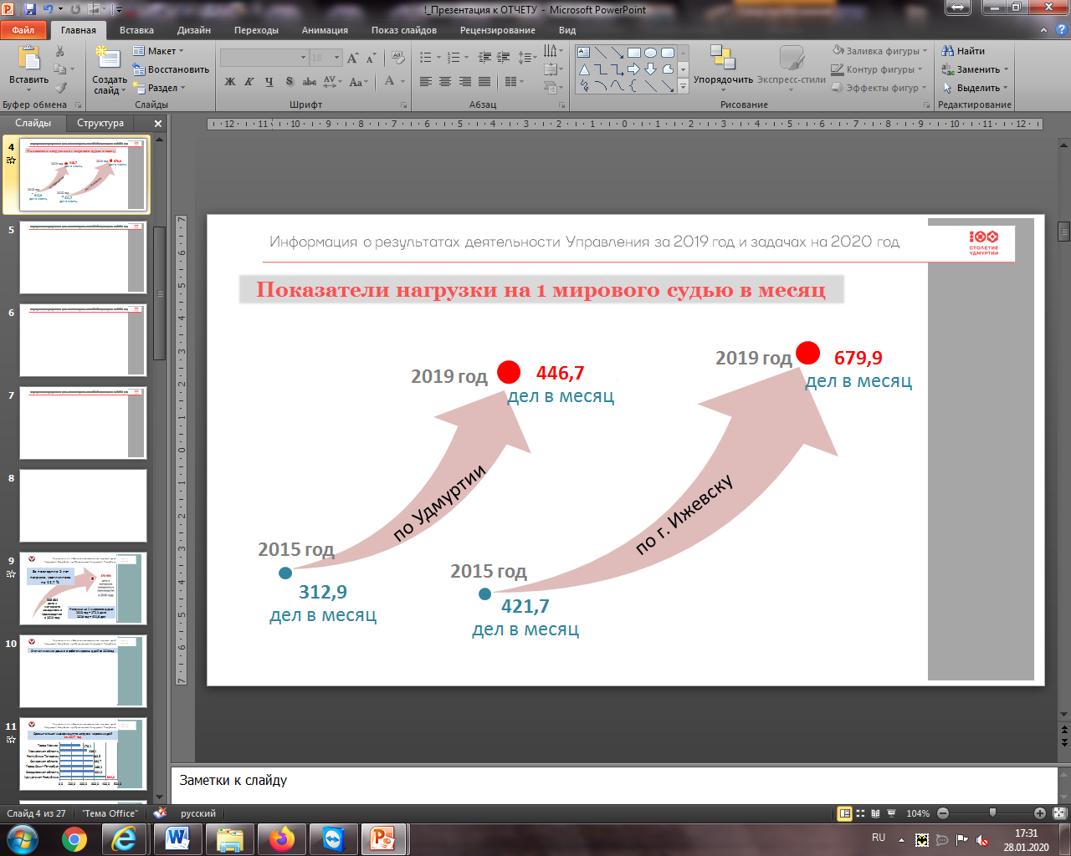По итогам 2019 года среднемесячная нагрузка на одного мирового судью по республике составила 446,7 дел и материалов (в 2018 году – 411,6). Удмуртия по этому показателю сохраняет лидирующие позиции в Приволжском федеральном округе.

Следует отметить, что более половины дел рассматривается в г. Ижевске, поэтому нагрузка по г. Ижевску значительно выше – 679,9 дел и материалов (в 2018 году – 608,3). В г.Ижевске создано 32 судебных участка, при этом, с учетом административно-территориальных особенностей районов столицы республики третья часть по г. Ижевску приходится на Октябрьский район.

За этими цифрами сотни тысяч граждан, права и законные интересы которых защищены; тысячи нарушителей закона, понесших заслуженное наказание.

Необходимо отметить, что деятельность мировых судей является источником пополнения бюджета разных уровней. Так, в 2019 году в бюджеты

муниципальных образований поступил доход от государственной пошлины, уплаченной при подаче исковых заявлений мировым судьям, в размере 125 млн. руб. (в 2018 году 85 млн. руб.); присуждено к взысканию государственной пошлины – 61 млн. руб. (в 2018 году-37 млн. руб.).

*125 млн. руб. государственной пошлины уплачено в бюджеты муниципальных образований Удмуртии*

В соответствии с изменениями, внесёнными в статью 46 Бюджетного кодекса Российской Федерации, вступившими в силу с 01 января 2020 года, Управление наделено дополнительными полномочиями главного администратора доходов бюджета Удмуртской Республики и местных бюджетов Удмуртской Республики по администрированию административных штрафов, налагаемых мировыми судьями Удмуртской Республики по Кодексу Российской Федерации об административных правонарушениях. Ежегодно мировыми судьями Удмуртской Республикивыносится в среднем 40 тысяч постановлений о наложении административных штрафов.

Судебная система страны постоянно развивается. Не стал исключением и истекший год. В системе судов общей юрисдикции созданы обособленные надрегиональные апелляционные и кассационные суды, не связанные рамками административно-территориального деления РФ. С 1 октября в России начали свою работу 9 кассационных и 5 апелляционных судов, один кассационный военный суд и один апелляционный военный суд.

Во всех судах с  1 сентября 2019 года введено обязательное аудиопротоколирование всех судебных заседаний по гражданским и уголовным делам. Принята во внимание и изучена практика аудиопротоколирования в районных и арбитражных судах, а также обобщен опыт других субъектов России по реализации норм об обязательном аудиопротоколировании. К сожалению, приходится констатировать, что существующие и используемые в федеральных судах системы аудиопротоколирования, несмотря на их значительную стоимость, не позволяют сократить объем работы секретаря судебного заседания и не обеспечивают распознавание речи и преобразование её в текст. Но, эти технологии уже разрабатываются и проходят тестирование и в будущем, надеемся, будут применяться во всех судах страны, в том числе и мировыми судьями. А в настоящее время поставленная процессуальным законодательством задача решена посредством используемых ранее средств аудио-записи (диктофонов). Управлением осуществлена их диагностика, по мере необходимости они заменены на новые. Большие по площади залы судебных заседаний (в т.ч. кабинеты судей), оснащены дополнительными микрофонами для обеспечения хорошего качества звука и записи. За 4 месяца 2019 года мировыми судьями осуществлено аудиопротоколирование 6 604 судебных заседаний. В условиях высокой нагрузки и с учетом того, что часть судебных заседаний проводится в рабочих кабинетах мировых судей, в 2020 году планируется оснастить дополнительные рабочие места секретарей судебного заседания мобильными автоматизированными рабочими местами (ноутбуками) с возможностью одновременной фиксации судебного заседания в виде аудиопротокола и печатать его проект в ходе судебного процесса.

*Осуществлена аудиозапись*

*6 604 судебных заседаний*

*в период с сентября по декабрь 2019 года*

***Кадровое и организационно-правовое обеспечение***

***мировых судей Удмуртской Республики***

Непрерывную и бесперебойную деятельность мирового судьи по отправлению правосудия обеспечивают сотрудники аппарата мирового судьи. Поэтому мероприятия по совершенствованию структуры и штатной численности аппаратов мировых судей Удмуртской Республики были приоритетными и в прошедшем году.

По состоянию на 31 декабря 2019 года деятельность мировых судей обеспечивали 334 сотрудника, из них 186 штатных единиц должностей государственной гражданской службы.

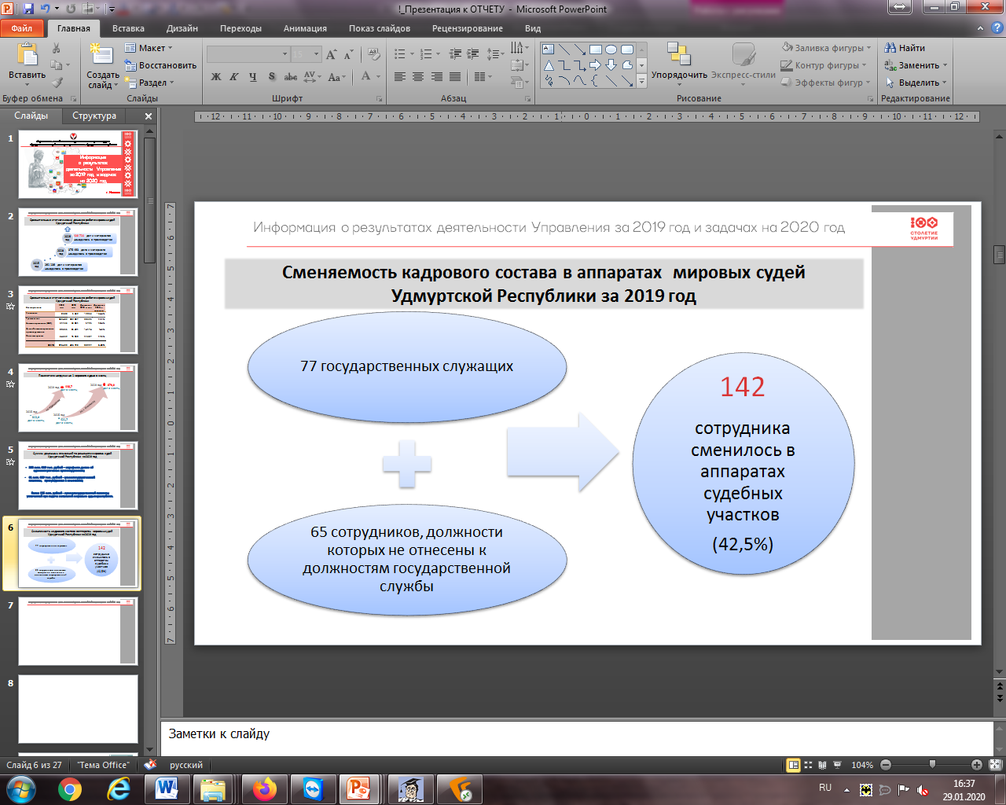Несмотря на принимаемые в республике меры по оптимизации численности сотрудников государственных органов, Правительством Удмуртской Республики поддержана инициатива Управления и с 01 января 2019 года штат помощников мировых судей увеличен на 5 единиц (без увеличения числа госслужащих Управления). Таким образом, обеспеченность помощниками составляет 71 % - 61 единицу (в 2018 году – 56 ед.).

Сменяемость кадрового состава аппаратов мировых судей в 2019 году составила 42,5% (142 сотрудника).

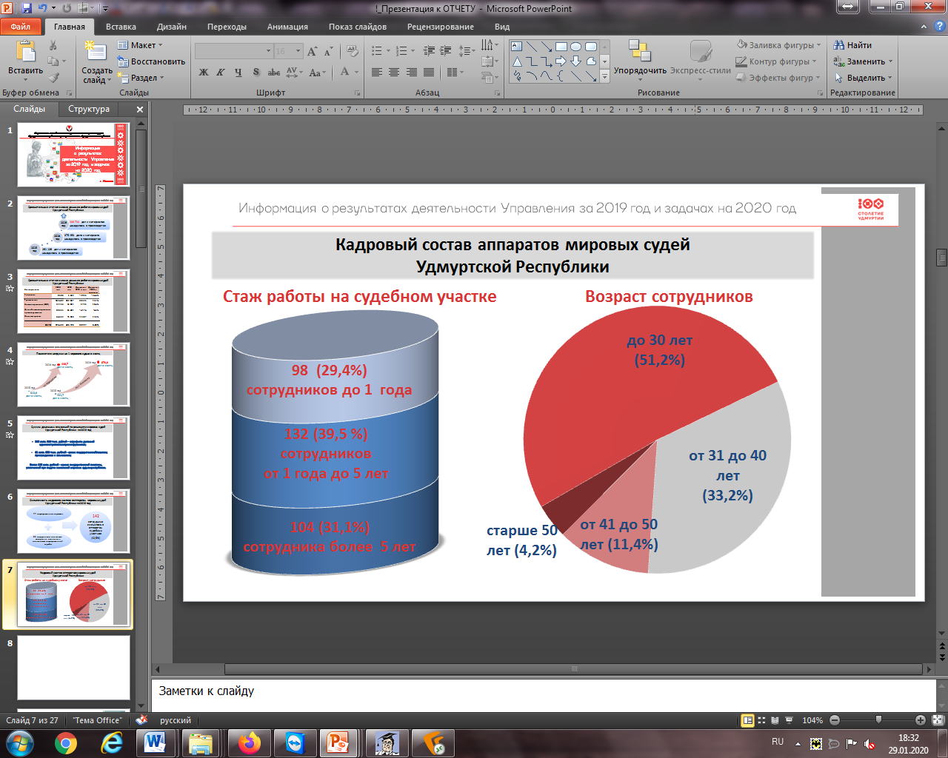Увольнение такого количества сотрудников Управления связано, как правило, с недостаточным уровнем заработной платы в условиях ежегодного увеличения количества рассматриваемых дел и материалов мировыми судьями республики, установлением новых требований и обязанностей. Многие специалисты, приобретая стаж и опыт работы, переходят в структуры с более высоким уровнем дохода.

Уровень числа молодых специалистов в Управлении стабилен. Более половины численного состава аппаратов мировых судей (51%) являются молодыми специалистами в возрасте до 30 лет, при этом только третья часть сотрудников судебных участков работает в мировой юстиции более 5 лет.

В 2019 году проведено 10 заседаний аттестационной комиссии по вопросам присвоения классных чинов и аттестации государственных служащих*.* В соответствии с замещаемыми должностями классный чин присвоен 50-ти государственным гражданским служащим, 6 из которых проходили процедуру сдачи квалификационного экзамена. Из общего количества государственных гражданских служащих классные чины имеют 75% (158 служащих). Аттестовано 32 государственных гражданских служащих, трое из которых рекомендованы к включению в кадровый резерв.

Состоялось 46 заседаний комиссии по установлению стажа работы сотрудникам Управления, по результатам которых 137 сотрудникам установлена (пересмотрена) надбавка к должностному окладу за выслугу лет.

Профессиональное образование является базой необходимых знаний и навыков. Во исполнение требований законодательства, в части организационно-правового обеспечения деятельности мировых судей, предусматривается повышение квалификации мировых судей и профессиональная переподготовка всех вновь назначенных мировых судей республики. Так, в 2019 году, в соответствии с утвержденным графиком, на базе Казанского филиала ФГБОУВО «Российский государственный университет правосудия» (г. Казань) прошли курсы профессиональной переподготовки 8 вновь назначенных мировых судей. По программе повышения квалификации в Ижевском филиале ВШГУ «Российская академия народного хозяйства и государственной службы при Президенте Российской Федерации» прошли обучение 16 мировых судей.

В период с января по декабрь 2019 года 15 сотрудников Управления приняли участие в мероприятиях по профессиональному развитию. Из них 8 государственных гражданский служащий центрального аппарата Управления прошли краткосрочное обучение (курсы повышения квалификации организованы Администрацией Главы и Правительства УР) по направлениям: *«Компетентный подход в системе государственного и муниципального управлении»*, *«Управление государственными и муниципальными закупками»*, *«Вопросы противодействия идеологии терроризма. Профилактика терроризма, экстремизма и ксенофобии в современных условиях»*, *«Основы цифровой трансформации и цифровой экономики: технологии и компетенции»*.

7 сотрудников в 2019 году обучились за счет средств Управления ОДМС УР, тематика обучения: «Контрактная система в сфере закупок товаров, работ, услуг для обеспечения государственных и муниципальных нужд. Контрактный управляющий», «Отчетность 2019 года и подготовка мероприятий следующего финансового года», «Отдельные вопросы учета нефинансовых активов в свете последних изменений законодательства, учет основных средств и материальных запасов в соответствии с СГС «Основные средства, запасы»», «Работники структурных подразделений, уполномоченные на решение задач в области ГО и ЧС».

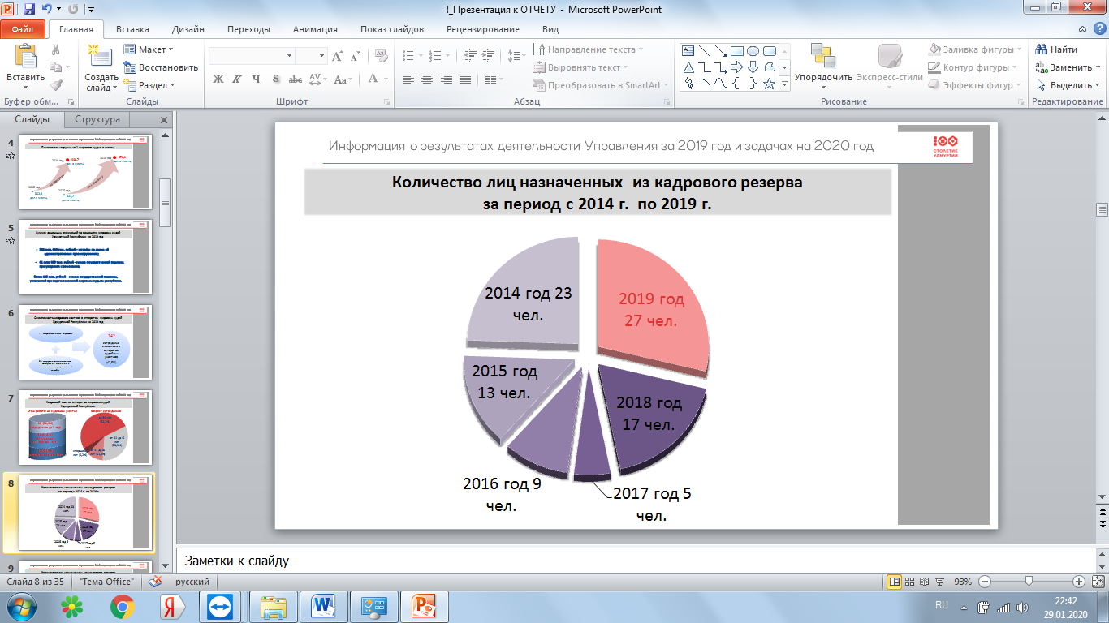В 2020 году, согласно сформированной заявке на повышение квалификации, запланировано направить на обучение 70 сотрудников судебных участков мировых судей Удмуртской Республики, а также сотрудников Управления.

В целях обеспечения конституционного права граждан Российской Федерации на равный доступ к государственной службе и права гражданских служащих на должностной рост назначение на должность государственной службы, относящейся к ведущей и старшей группе должностей осуществляется по конкурсу. В 2019 году проведено 6 заседаний конкурсной комиссии Управления, по результатам которых в кадровый резерв Управления включено 40 человек, назначено на должности из резерва 27 человек. По состоянию на 31 декабря 2019 года в кадровом резерве Управления состоит 30 человек: 12 – государственных гражданских служащих, 18 - граждан.

*258 человек проходили стажировку и практику на судебных участках в 2019 году, 89 из них назначены на должности*

*в период с сентября по декабрь 2019 года*

Сформировать и закрепить на практике профессиональные знания, полученные в результате теоретической подготовки помогает стажировка на судебном участке по соответствующей должности. Стажировка - это самостоятельный вид дополнительного обучения. Всего в отчетном периоде 258 человек оформлены для прохождения стажировки и производственной практики, 89из которых впоследствии назначены на различные должности в аппараты мировых судей УР.

Помимо этого, по результатам постоянного взаимодействия с юридическими ВУЗами республики организовано прохождение учебной практики для студентов на судебных участках мировых судей Удмуртской Республики и в центральном аппарате Управления.

Одним из средств успешной профессиональной адаптации молодых специалистов является наставничество, организованное в 2019 году в отношении 131 сотрудника, итоги испытания подведены по 83 работникам.

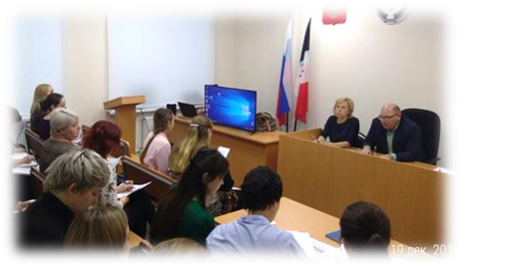На регулярной основе проводятся обучающие семинары с вновь назначенными сотрудниками судебных участков мировых судей. За истекший период 2019 года проведено 18 обучающих семинаров по ведению судебного делопроизводства в модуле «АМИРС», работе в программном изделии «Судимость», Государственной информационной системе о государственных и муниципальных платежах и другим вопросам. В 2019 году обучение прошли 286 сотрудников судебных участков Удмуртской Республики.

В связи с вступлением в законную силу с 01 сентября 2019 года изменений в процессуальном законодательстве, которое предусматривает обязательное аудиопротоколирование судебных заседаний, в августе 2019 года Управлением проведены выездные обучающие семинары с мировыми судьями и сотрудниками судебных участков Удмуртской Республики, разработаны соответствующие методические рекомендации.

Процессуальным законодательством с 01 сентября 2019 года к участникам процессуально-правовых отношений добавлен помощник мирового судьи, наделенный правом ведения протокола судебного заседания. В связи с этим, внесены изменения в должностные регламенты (инструкции) сотрудников судебных участков, закреплена организующая роль помощника мирового судьи по координации деятельности сотрудников судебного участка в целях своевременного принятия необходимых мер и устранения нарушений.

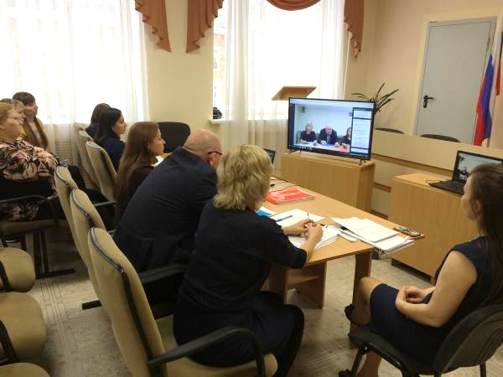В конце декабря 2019 года Управлением впервые апробирована новая форма проведения обучающих семинаров в режиме прямой трансляции – вебинар. Слушатели семинара, находясь на рабочем месте, подключились к виртуальному семинару и активно участвовали в обсуждении вопросов. Такая форма семинаров позволяет оперативно обсудить важные рабочие моменты со всеми сотрудниками судебных участков, расположенных на территории республики. В текущем году вебинары будут проводиться ежемесячно, каждую последнюю пятницу месяца.

В целях контроля за ведением судебного делопроизводства и принятия мер по его совершенствованию на судебных участках республики в 2019 году проведено 19 проверок, из них 18 плановых и 1 контрольная проверка.

В ходе проверок состояния делопроизводства на судебных участках в 2019 году выявлены нарушения по исполнению судебных актов (неполное либо ненадлежащее исполнение, нарушение сроков направления копий судебных актов и исполнительных документов на исполнение), несвоевременное оформление протоколов судебных заседаний.

По результатам проверок подготовлены справки о выявленных нарушениях, внесены рекомендации по их устранению. Справки направлены в адрес мировых судей, осуществляющих руководство деятельностью аппарата судебного участка, 15 справок направлено в Квалификационную коллегию судей Удмуртской Республики.

Одним из индикаторов качества работы мировых судей и его аппарата является наличие обоснованных обращений/жалоб на действия сотрудников судебных участков. Анализ поступивших обращений позволяет выявлять недостатки в организации работы судебных участков, реагировать для исправления ситуации и недопущения подобных нарушений.

Всего за истекший период 2019 года в адрес Управления поступило 79 обращений, в 2018 году – 87 обращений.

Основное количество обращений граждан относятся к вопросам деятельности судебных участков мировых судей Удмуртской Республики (2018 год – 72 обращения, 2019 год – 59 обращений), а именно: по организации делопроизводства на судебных участках (о ходе движения заявлений о выдаче судебных документов, не направлении/несвоевременном направлении судебных документов, неудовлетворительной работе сотрудников судебных участков), границам судебных участков и доступности информации на сайтах судебных участков в сети «Интернет».

По всем обращениям о неудовлетворительной работе сотрудников судебных участков специалистами Управления проведены проверочные мероприятия, назначено 13 служебных проверок, к дисциплинарной ответственности за недобросовестное отношение к должностным обязанностям привлечён 1 сотрудник судебного участка. Все обращения рассмотрены, своевременно и в полном объеме даны ответы заявителям.

Управлением проведён анализ жалоб и обращений граждан на наличие сведений о фактах коррупции в Управлении, в результате которого фактов коррупции не выявлено.

*32 заседания комиссии по соблюдению требований к служебному поведению и урегулированию конфликта интересов;*

*33 уведомления о возникновении личной заинтересованности при исполнении должностных обязанностей, которые приводят или могут привести к конфликту интересов*

При этом, в течение 2019 года проведено 32 заседания комиссии по соблюдению требований к служебному поведению и урегулированию конфликта интересов (в 2018 году – 19 заседаний). На заседаниях рассмотрены 33 уведомления государственных гражданских служащих Удмуртской Республики о возникновении личной заинтересованности при исполнении должностных обязанностей, которая приводит или может привести к возникновению конфликта интересов. *По результатам рассмотрения уведомлений комиссия решила: признать, что при исполнении государственными гражданскими служащими должностных обязанностей личная заинтересованность приводит или может привести к конфликту интересов. В этом случае комиссия рекомендовала принять меры по недопущению возникновения конфликта интересов. Представителем нанимателя меры по урегулированию конфликта интересов были приняты.*

Также поступило 5 уведомлений государственных гражданских служащих о намерении выполнять иную оплачиваемую работу. По результатам рассмотрения уведомлений начальником Управления принято решение, что в случае дачи согласия государственным гражданским служащим на выполнение иной оплачиваемой работы, конфликта интересов не возникнет.

Управлением ежеквартально проводится мониторинг размещения текстов судебных актов на сайтах судебных участков в сети «Интернет». За 2019 год на сайтах судебных участков размещено 80 949 судебных актов, что составляет 99% от числа судебных актов, подлежащих размещению. Зафиксированы единичные случаи технических неполадок в работе сайтов судебных участков Октябрьского района г. Ижевска, вопросы решены в рабочем порядке со службой технической поддержки ПИ «АМИРС».

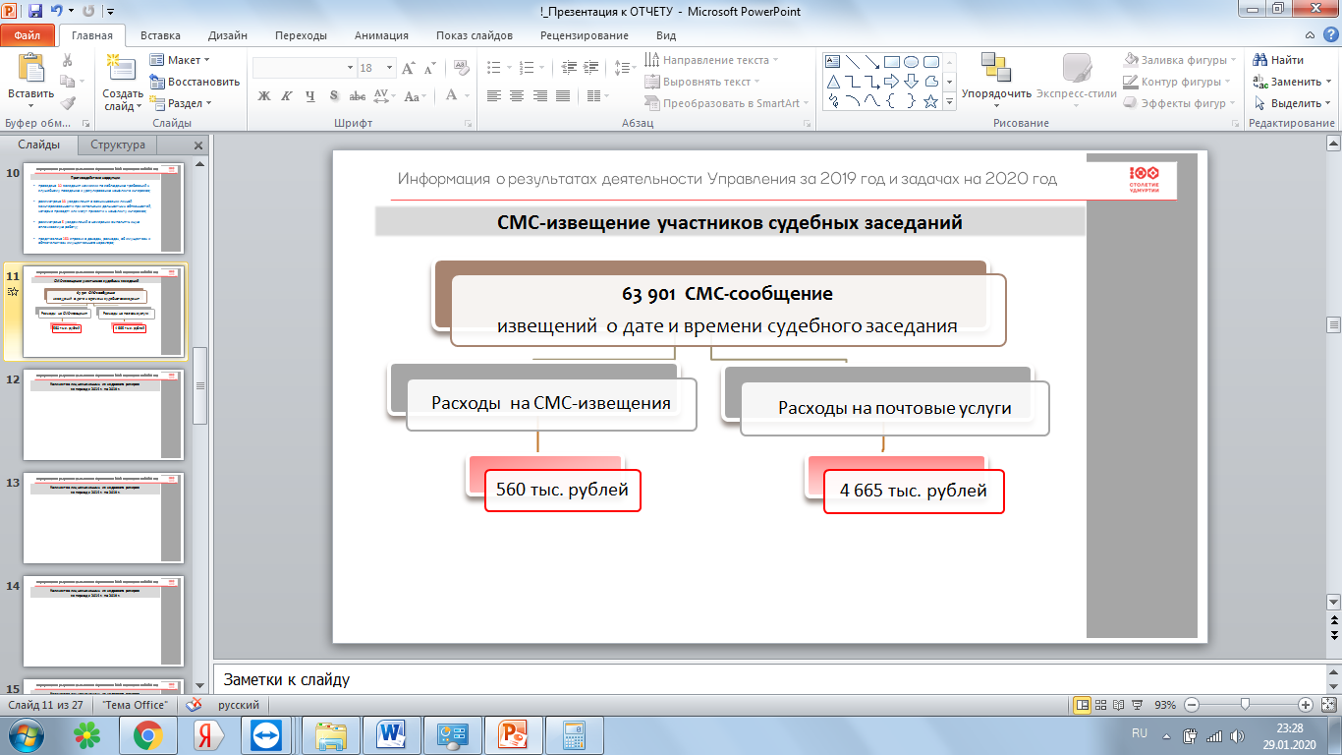В целях оперативного извещения участников судебных процессов продолжена работа по направлению CMC-извещений. Между тем, количество направленных СМС-извещений участникам процессов уменьшилось почти на 6 % в сравнении с 2018 годом. Так, в 2019 году отправлено: 63 901 СМС (321 126 частей), в 2018 году - 67 868 СМС (360 315 частей). Снижение показателей обусловлено уменьшением количества дел об административных правонарушениях. Объем доставленных СМС-извещений составляет более 90%.

Управлением совместно с сотрудниками судебных участков продолжена работа по выделению к уничтожению архивных дел с истекшими сроками хранения. В 2019 году организовано уничтожение 113 151 дела и документов, что на 18 % превышает количество подготовленных к уничтожению дел в сравнении с аналогичным периодом 2018 года (95 756 дел и документов).

Внедрение в деятельность мировых судей современных информационных технологий является одним из основных мероприятий судебной реформы, направленных на обеспечение открытости и прозрачности правосудия, оптимизацию сроков рассмотрения дел и споров, сокращение количества не завершенных производством дел, повышение качества и эффективности работы аппарата мировых судей, а также на создание условий для удобного и быстрого доступа к информации.

На сегодняшний день у судебных участков мировых судей отсутствует возможность электронного взаимодействия с Федеральной налоговой службой, службой судебных приставов, с сервисами Росреестра и др. В описании обновленных версий (разработанных в конце 2019 года) используемого программного изделия «АМИРС» отмечено о реализованных возможностях при наличии защищенных каналов связи. Поэтому в текущем году, совместно с Министерством информатизации и связи Удмуртской Республики, защищенные каналы передачи данных будут организованы, предусмотрены необходимые финансовые средства. Данные мероприятия позволят перейти к обмену документами в электронной форме, прежде всего к обмену исполнительными документами, что уменьшит бумажный документооборот, оптимизирует ресурсные и временные затраты. Исполнительные документы, подписанные электронной цифровой подписью, в электронном виде будут направляться для исполнения в территориальные органы ФССП России по защищенным каналам связи. Кроме того, внедрение системы межведомственного электронного взаимодействия позволит направлять запросы в различные органы государственной власти.

Открытым остается вопрос подачи документов мировому судье в электроном виде и использование электронного документооборота судебными участками. Для федеральных судов общей юрисдикции законодательством предусмотрена возможность подачи документов в электронном виде. Граждане, обратившиеся на судебные участки мировых судей республики, пока не имеют возможности доступа к сервисам электронного правосудия. По сообщению Судебного департамента при Верховном Суде Российской Федерации тестовые испытания соответствующего программного обеспечения для мировых судей не завершены.

В течение года поэтапно внедрен электронный документооборот на всех судебных участках республики с ГИБДД МВД по УР. В электронном виде направляются постановления по делам об административных правонарушениях (не зависимо от результата рассмотрения) должностному лицу, составившему протокол об административном правонарушении, в течение трех дней со дня вынесения постановления.

Все судебные участки Удмуртской Республики подключены к онлайн сервису «Отправка» АО «Почта России». Основные преимущества данного сервиса заключаются, прежде всего, в экономии рабочего времени сотрудников судебных участков. Сервис автоматически создает почтовые отправления любого вида и формирует партии писем, а также необходимую сопроводительную документацию. Сотрудник судебного участка не тратит время на заполнение вручную конвертов и почтовых уведомлений, так как программа формирует их автоматически. В связи с необходимостью активного использования онлайн-сервиса всеми судебными участками Удмуртской Республики на 2020 год Управлением запланирован аукцион по закупке дополнительных единиц весов.

Помимо непосредственной служебной деятельности следует отметить ряд проведенных мероприятий.

В целях повышения профессионального уровня сотрудников судебных участков Управлением проведен ежегодный конкурс профессионального мастерства среди работников судебных участков мировых судей Удмуртской Республики по номинации:«Лучший по должности секретаря суда». Торжественное награждение победителей и призеров конкурса состоялось 1 ноября 2019 года. По итогам конкурса I  место заняла секретарь суда судебного участка № 2 Малопургинского района УР Ожмегова О. В.; II место - секретарь суда судебного участка № 2 города Можги УР Алексеева Л. И.; III место - ведущий юрисконсульт 1 внутридолжностной категории судебного участка № 1 Воткинского района УР Фурина А. В.

В 4 квартале 2019 года Управлением проведен конкурс детского творчества «Калашников Михаил Тимофеевич – легендарный конструктор», приуроченный к 100-летию со дня рождения выдающегося оружейника. Конкурс детского творчества проводился среди детей мировых судей республики, сотрудников судебных участков и Управления. Всего в конкурсе приняли участие 19 ребят в возрасте от 4 до 12 лет. Для объективности все работы оценивались жюри, в состав которого вошли независимые эксперты из детских школ искусств, представители научной и общественной деятельности, заслуженные деятели искусств и работники культуры Удмуртской Республики. Победителям конкурса вручены дипломы и подарки.

***Материально-техническое и финансовое***

***обеспечение деятельности мировых судей Удмуртской Республики***

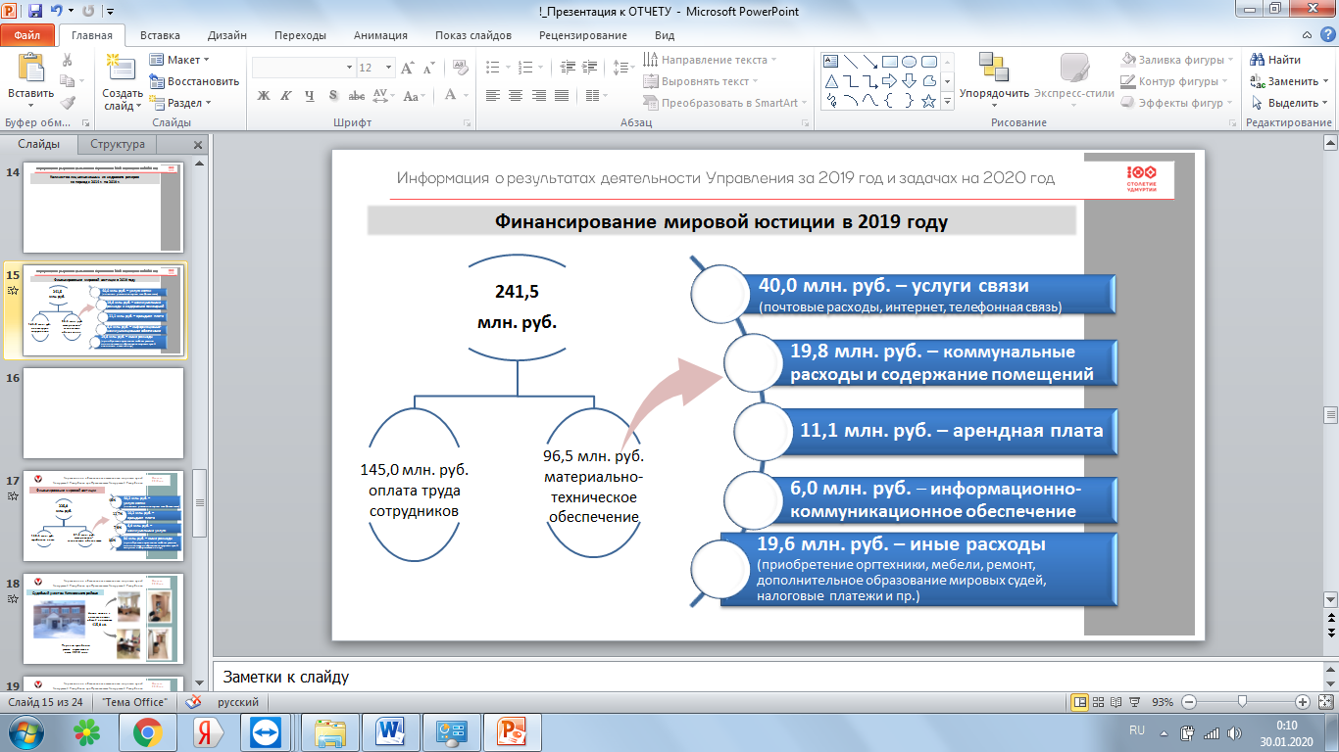Федеральным законодательством определен порядок организационного и материально-технического обеспечения деятельности мировых судей силами и за счет средств бюджета субъектов Российской Федерации.

Учитывая численность населения Удмуртии, можно сказать, что каждый четвертый житель республики, так или иначе, сталкивается с рассмотрением дел в мировом суде. Поэтому очень важно, что комфортные условия создаются не только для судей и их аппаратов, но в первую очередь для населения республики.

В настоящее время 85 судебных участков размещены в 31 здании, общей площадью 11 343,2 кв. метра (на 1016 кв. м. больше по сравнению с 2018 годом), в том числе в двух зданиях совместно с районными судами. В среднем на один судебный участок приходится 133,5 кв. метра служебных площадей (на 12 кв.м. больше по сравнению с 2018 годом), этот показатель является средним по ПФО.

В Удмуртии ведется целенаправленная работа по улучшению условий размещения судебных участков и обеспечения доступа граждан к правосудию.

Мировые судьи Октябрьского района г. Ижевска прежде размещались в стесненных условиях, имеющиеся площади не позволяли обеспечить каждого судью залом судебных заседаний. Подбор помещения осуществлялся на протяжении нескольких лет, и благодаря обращению Главы Удмуртской Республики Бречалова А.В. к Председателю Правления ПАО Сбербанк Грефу Г.О. удалось решить вопрос о приобретении отдельного здания.

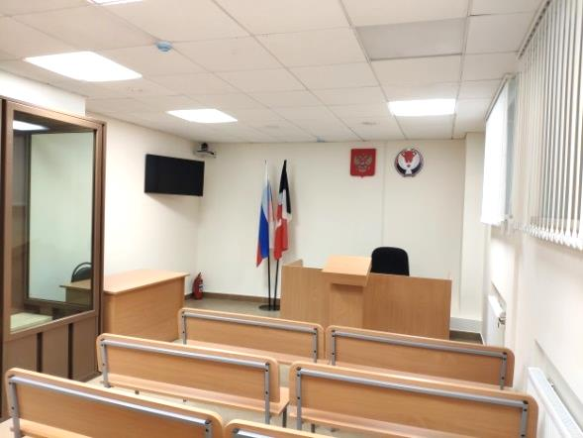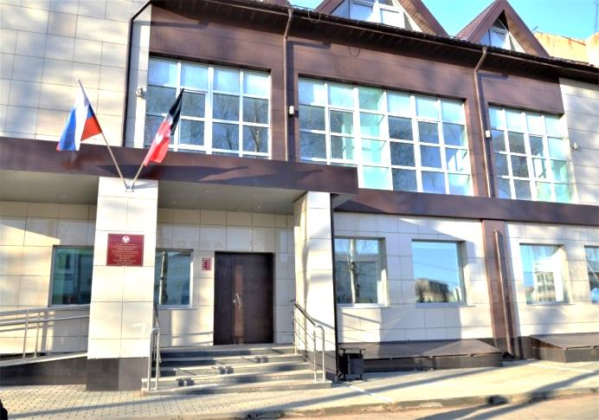Новые помещения семи судебных участков Октябрьского района г. Ижевска отвечают всем необходимым стандартам, в том числе требованиям безопасности – в здании установлены новая охранно-пожарная и тревожная сигнализация, система видеонаблюдения, стационарный металлодетектор. Оборудованы 7 залов судебных заседаний, архив, конвойные помещения. Закуплена новая мебель, стеллажи, установлена новая структурированная кабельная система. Зал судебного заседания оборудован программно-техническим комплексом для осуществления видеоконференц-связи, благодаря чему можно проводить судебные заседания с удаленным участием граждан, что особенно актуально для лиц, находящихся под стражей, в местах лишения свободы, в отдаленных регионах. Созданы необходимые условия для маломобильных групп населения.

Символично, что открытие нового здания для представителей одной из ветвей власти Удмуртии состоялось именно в преддверии Дня Государственности Удмуртской Республики.

В рамках исполнения поручения Президента РФ об обеспечении мировых судей залами судебных заседаний в январе 2019 года дополнительно оборудовано 2 зала судебных заседаний для судебных участков г. Глазова и Глазовского района. В 2019 году в пользовании мировых судей появилось 10 дополнительных залов судебных заседаний, в 2020 году планируется оборудовать ещё 11 залов судебных заседаний. В августе 2019 года по договору безвозмездного пользования дополнительно получены помещения площадью 63,1 кв.м. для размещения архивов судебных участков г. Глазова и Глазовского района

Также в апреле 2019 года в аренду получено помещение площадью 18,65 кв.м. для размещения архива мирового судьи Шарканского района.

В первом полугодии 2019 года заключен договор с ПАО Ростелекомом по размещению двух судебных участков мировых судей в селе Завьялово. Арендодателем за свой счет выполнены работы по переоборудованию помещений. В результате проведенной работы каждый судебный участок имеет свой зал судебного заседания. Площадь увеличилась на 111 м2. (285,3-396,3 м2). В переоборудованных помещениях смонтирована система видеонаблюдения и тревожная сигнализация.

В мае 2019 года переданы в безвозмездное пользование от ИФНС №9 помещения площадью 463,5 кв.м для размещения мировых судей Игринского района. В настоящее время судебные участки размещаются в арендуемых помещениях на третьем этаже нежилого здания. Конвойные помещения отсутствуют. В первом полугодии 2020 года запланирован ремонт помещений, в том числе планируется обустроить два конвойных помещения.

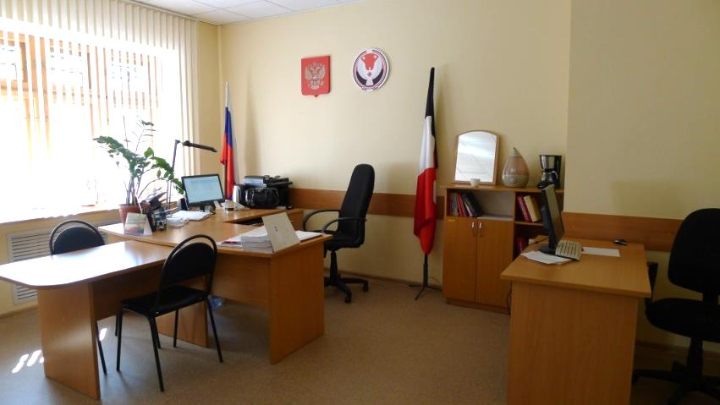В стесненных условиях размещаются участки мировых судей Ленинского района г. Ижевска. В конце 2019 года Управлением Судебного департамента в Удмуртской Республике согласован вопрос о передаче дополнительных площадей для размещения судебных участков Ленинского района г. Ижевска (372,1 м2). Дополнительные площади позволят оптимально разместить все 6 судебных участков и обеспечить залами судебных заседаний.

В первом полугодии 2019 года проведен ремонт текущих помещений судебных участков Устиновского района г. Ижевска. Закуплена новая мебель. Переоборудовано помещение архива под зал судебного заседания. В залах судебных заседаний установлены кондиционеры.

Дополнительно получено и оборудовано помещение для хранения архивных документов судебного участка Вавожского района площадью 10,6 м2.

Также хочется отметить, что помимо получения новых зданий и помещений Управлением ведется работа по отчуждению высвобожденных помещений, так в 2019 году принято решение о приватизации в 2020 году высвобожденных зданий в г. Глазове и г.Воткинске. В отношении здания по адресу: г. Ижевск, ул.М.Горького, 86 торги проводятся с 2018 года. По состоянию на 01 января 2020 года здание не продано, проводится оценка стоимости здания. Не смотря на то, что здания высвобождены и судебными участками не эксплуатируются, бремя содержания за Управлением сохраняется. Так в ноябре 2019 года проведены работы по аварийному ремонту кровли здания по адресу: г. Ижевск, ул. М.Горького, 86 на общую сумму 418 тыс. руб. (шквалистым ветром 28 октября 2019 года на крыше здания вырвало куски металлического настила и кирпичи).

Вопросам безопасности функционирования мировой юстиции в республике уделяется серьезное внимание. Заключены государственные контракты с ФГКУ «Управление вневедомственной охраны войск национальной гвардии Российской Федерации по Удмуртской Республике» на оказание услуг по централизованной охране зданий и помещений судебных участков, экстренному вызову наряда полиции, а также на техническое обслуживание охранно-пожарной сигнализации, ремонт системы видеонаблюдения, стационарных и ручных металлодетекторов.

Заключено соглашение с Управлением Федеральной службы судебных приставов по Удмуртской Республике о технической оснащенности. Ежеквартально проводятся рабочие встречи, где обсуждаются вопросы технической укрепленности помещений судебных участков.

В 2019 году на обеспечение безопасности деятельности мировой юстиции потрачено 4 105 тыс. рублей.

Одним из путей решения существующих проблем является подбор новых зданий и помещений для размещения судебных участков Удмуртской Республики. За период с 2011 по 2019 годы Управлением подобраны 20 (зданий) помещений в Завьяловском, Увинском, Якшур-Бодьинском, Кизнерском, Малопургинском, Игринском, Граховском, Кезском, Красногорском районах Удмуртской Республики, в г. Можге, в г. Воткинске, а также в Индустриальном, Октябрьском и Первомайском районах города Ижевска.

Совместно со службой судебных приставов выявлены места не просматриваемые видеонаблюдением в зданиях судебных участков, находящихся в оперативном пользовании. Управлением принято решение об оснащении камерами видеонаблюдения следующих зданий:

- здание мирового судьи Киясовского района заменена камера (1 камера);

- проведена модернизация систем видеонаблюдения и установлены дополнительные камеры на судебных участках Ленинского района г. Ижевска (3

камеры); Балезинского района (1 камера); Кизнерского района (3 камеры); Воткинска и Воткинского района (2 камеры); Глазова и Глазовского района (1 камера); Сарапула и Сарапульского района (2 камеры).

*13 дополнительных камер видеонаблюдения установлено*

*на судебных участках республики*

Дополнительно проведена модернизация охранно-пожарной сигнализации на участке мирового судьи Якшур-Бодьинского района. Установлены дополнительно охранные и пожарные извещатели.

В 2019 году совместно с судебными приставами УФССП по УР проведено 16 тренировок на участках мировых судей (г. Воткинска и Воткинского района, г Глазова и Глазовского района, г. Сарапула и Сарапульского района, Первомайского, Октябрьского районов г, Ижевска, Завьяловского района, Киясовского района, Малопургинского района,) по программам действие личного состава при обнаружении взрывчатых веществ, угрозе взрыва, возникновение пожара, захват заложников.

Управлением в 2019 году дополнительно приобретены 3 стационарных металлодетектора на общую сумму 177 тыс. руб.

В настоящее время все судебные участки Удмуртской Республики на 100% оснащены стационарными металлодетекторами и системами видеонаблюдения. По данной позиции Удмуртская Республика занимает одно из лидирующих мест в Приволжском федеральном округе.

Также, Управлением проводилась работа по оснащению постов судебных приставов, осуществляющих пропускной режим в здания и помещения судебных участков, закрываемыми ячейками для временного хранения ручной клади и вещей посетителей, осуществлялась замена неисправных портативных металлодетекторов, а также, произведена замена морально устаревших рабочих станций на новые.

На судебных участках Удмуртской Республики проведена работа по перезарядке первичных средств пожаротушения (огнетушителей).

В первой половине 2019 года проведены работы по устранению замечаний конвойной службы: в камерах для подсудимых на судебных участках Ленинского района г. Ижевска, Воткинского и Балезинского районов установлены раздвижные столы для приема пищи.

***Оказание бесплатной юридической помощи***

***на территории Удмуртской Республики***

Согласно Положению, Управление является уполномоченным органом в области обеспечения бесплатной юридической помощью граждан, проживающих на территории Удмуртской Республики.

В республике разработана государственная система бесплатной юридической помощи, участниками являются исполнительные органы государственной власти и подведомственные им учреждения, адвокаты, а также 15 юридических консультаций, учреждённых Адвокатской палатой Удмуртской Республики по поручению Правительства Удмуртской Республики. (*Юридические консультации учреждены в Балезинском, Вавожском, Глазовском, Дебёсском, Игринском, Камбарском, Кезском, Киясовском, Красногорском, Селтинском, Сюмсинском, Шарканском, Юкаменском, Якшур – Бодьинском, Ярском районах республики).*

Ежегодно Управлением заключается соглашение с Адвокатской палатой Удмуртской Республики об оказании адвокатами бесплатной юридической помощи. На 2020 год такое соглашение было заключено 15 ноября 2019 года. Список адвокатов опубликован в газете «Удмуртская правда», размещен на официальных сайтах Управления, Адвокатской палаты, Администраций муниципальных образований и государственных органов, а также на информационных стендах.

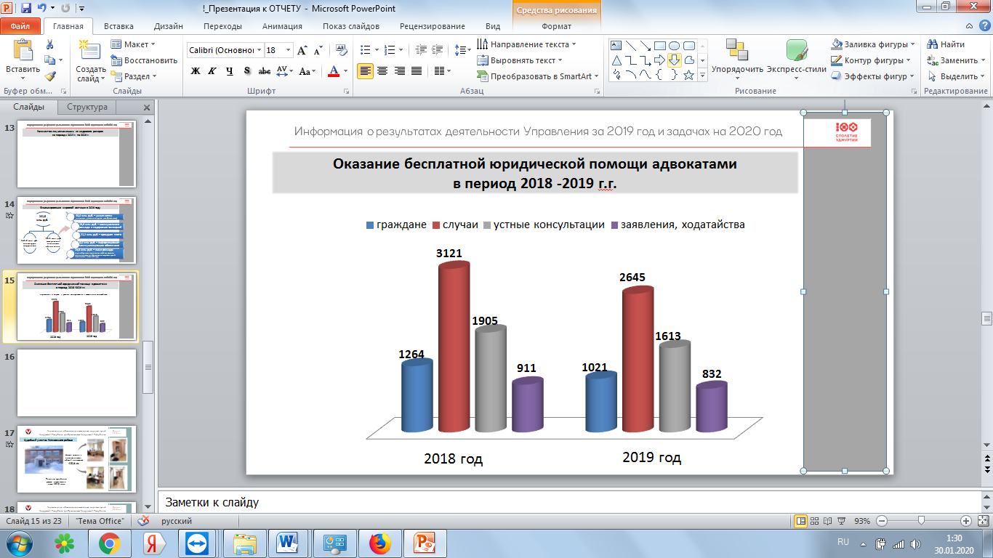В 2019 году бесплатная юридическая помощь жителям Удмуртской Республики оказывалась 41 адвокатом, входящими в государственную систему бесплатной юридической помощи, из них 14 адвокатами в городе Ижевске и 27 в других городах и районах республики. В 2020 году количество адвокатов будет составлять 48 человек.

В истекшем году адвокатами оказана правовая помощь 1021 гражданину по 2645 случаям.

Следует отметить, что в последние 2 года отмечается тенденция по снижению количества граждан, обратившихся к адвокатам за бесплатной юридической помощью, так в 2019 году обратилось на 243 человека меньше, чем в 2018 году. Совместно с руководством Адвокатской палаты Удмуртской Республики, проведен анализ оказания бесплатной юридической помощи адвокатами. По информации Адвокатской палаты, снижение обращений за бесплатной юридической помощью отмечается и в иных субъектах ПФО. В Удмуртии снижение количества 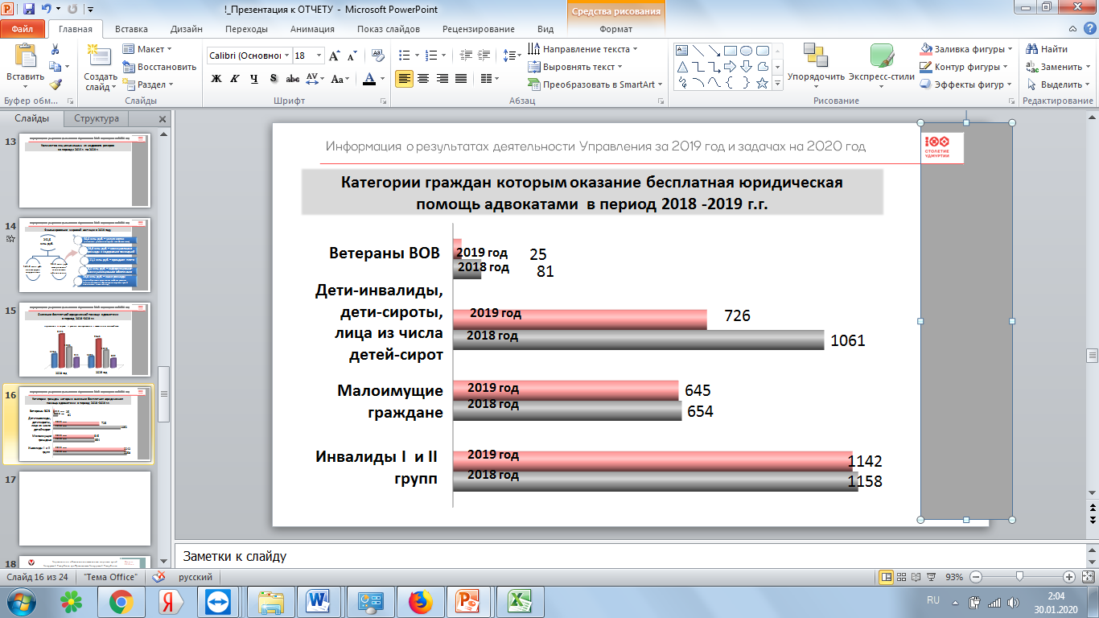обратившихся граждан в основном отмечается в г.Ижевске (с 804 в 2018 году до 576 в 2019 году – на 228 человек), в то же время в сельских муниципальных образованиях случаи оказания бесплатной юридической помощи остаются на прежнем уровне.

В целях обеспечения большей доступности бесплатной юридической помощи, в настоящее время проводится работа по расширению категорий граждан, имеющих право на ее получение. Так, в ноябре прошлого года в профильной комиссии Госсовета УР проведено рабочее совещание, на котором рассматривалась законодательная инициатива о включении в перечень таких категорий как *многодетная малоимущая семья (в том числе с учетом детей до 23 лет, обучающихся по очной форме), расширяются понятие детей-сирот.* Кроме того, предложено расширить и случаи оказания юридической помощи, в том числе включив *защиту прав потребителей в части предоставления медицинских услуг.* Также рассматривается возможность расширения перечня представляемых документов, подтверждающих право на получение помощи - в частности включив в него *удостоверение многодетного родителя.*

Также следует отметить, что не все случаи предоставления адвокатами устных консультаций нашли отражение в отчете в связи с тем, что гражданами не были предоставлен полный пакет документов, подтверждающие их отнесение к тем или иным категориям, имеющим право на получение бесплатной юридической помощи. Таким образом, 214 случаев, несмотря на фактически предоставленную юридическую консультацию, не нашли отражение в официальном отчете Адвокатской палаты. Помимо этого, Адвокатской палатой по 2040 обращениям был разъяснен порядок получения бесплатной помощи.

В апреле 2019 года сотрудниками Управления осуществлена проверка деятельности Адвокатской палаты республики по вопросам оказания бесплатной юридической помощи адвокатами и использования выделенной субсидии по целевому назначению. Имеющиеся незначительные нарушения в части оформления материалов по случаям оказания помощи устранены в ходе проверки.

На 2019 год на оплату труда адвокатов, оказывающих гражданам бесплатную юридическую помощь, с учетом компенсаций их расходов на оказание такой помощи, выделялось 2 900 тыс. рублей, фактически выплачено 1 428 тыс. рублей. Неиспользованный остаток субсидии планируется расходовать на эти же цели в 2020 году.

Непосредственно в Управлении в 2019 году бесплатную юридическую помощь в форме устной консультации получили 36 человек.

Традиционно, Управлением, совместно с Аппаратом Уполномоченного по правам человека в Удмуртской Республике, с участием специалистов Министерства социальной политики и труда, Управления Пенсионного фонда, Управления Федеральной налоговой службы, Управления Федеральной службы судебных приставов, Федерации профсоюзов, нотариальной и адвокатской палат, бюро «Медико-социальной экспертизы», практикующих юристов Удмуртского регионального отделения «Ассоциации юристов России», проводились мероприятия «День бесплатной юридической помощи». В 2019 году проведено 12 мероприятий, в том числе для жителей г. Ижевска (3 мероприятия, приуроченных: ко Дню Победы в Великой Отечественной войне, к Международному дню пожилых людей, к Всероссийскому дню правовой помощи детям), Вавожского, Граховского, Кезского, Кизнерского, Киясовского, Селтинского, Увинского, Юкаменского и Ярского районов. Всего в ходе их проведения квалифицированную юридическую помощь получили 526 жителей Удмуртии.

В 2020 году празднуется 75 лет со Дня Победы в Великой Отечественной войне, и при проведении мероприятий по бесплатной юридической помощи, в том числе акций «День бесплатной юридической помощи», особое внимание будет уделено доступности ее получения ветеранами войны, тружениками тыла, детьми войны.

***Организационные вопросы деятельности административных комиссий муниципальных образований Удмуртской Республики***

По состоянию на 1 января 2020 года на территории Удмуртской Республики функционируют 35 административных комиссий, 6 из которых на территории города Ижевска и по одному в каждом муниципальном образовании.

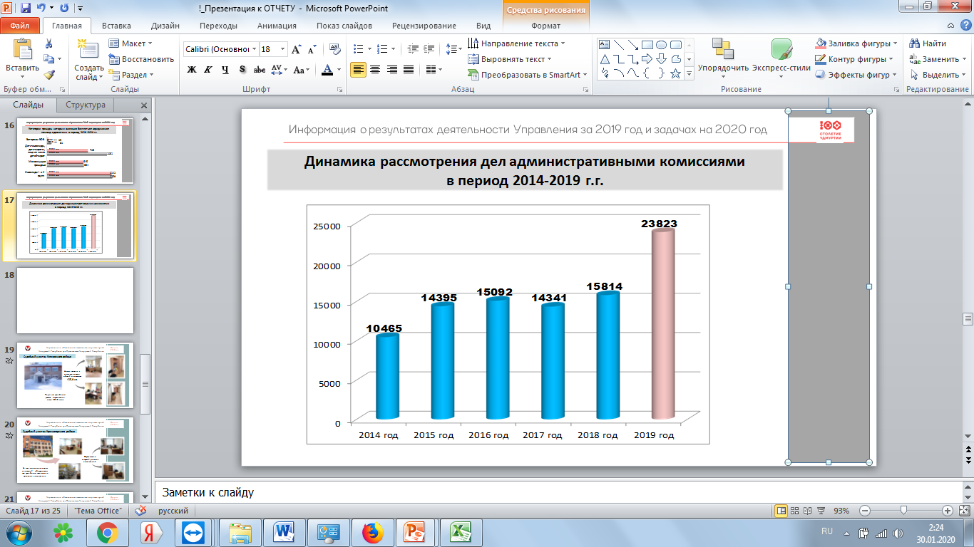Количество рассматриваемых комиссиями материалов ежегодно увеличивается. В 2019 году на рассмотрение административных комиссий республики поступило 25 708 материалов по делам об административных правонарушениях, предусмотренных Законом Удмуртской Республики №57-РЗ «Об установлении административной ответственности за отдельные виды правонарушений» (2018 г. – 16 423), рассмотрено по существу 23 823 дел (2018 г. – 15 814). Таким образом, увеличение по сравнению с 2018 годом составило около 8 000 дел или 50%. Улучшилось качество подготовки материалов, так, количество вынесенных определений об отказе в возбуждении административного производства снизилось по сравнению с 2018 годом на 2,5 % (в 2018 году отказано в возбуждении административного производства по 1559 материалам - 9,5% от числа поступивших, а в 2019 - по 1794 материалам, что составляет 7% от числа поступивших материалов).

Вместе с тем, вырос удельный вес отмененных судами постановлений из числа обжалованных, в 2018 году он составлял 34%, а в 2019 году – 39,8% (обжаловано в 2019 - 940 постановлений, в 2018 году - 567). К примеру, в Первомайском районе отменено 49 постановлений из 97 обжалованных (50%), г. Сарапуле отменено 22 из 56 обжалованных (39%).

Причинами отмены постановлений комиссий судами указывались, в основном, малозначительность совершенного административного правонарушения, ненадлежащее уведомление правонарушителя.

Рост количества рассмотренных дел в 2019 году отмечается у административной комиссии Администрации города Ижевска: за счет активной работы по автоматической фиксации рост составил 100% (с 7129 до 15047), Ленинского района: на 11,5% (с 1051 до 1172), Первомайского района - 15% (с 949 до 1092), города Можги - на 12% (со 153 до 172), Балезинского района - на 55% (с 70 до 109), Глазовского района - на 62% (с 29 до 47), в Дебесском районе рост рассмотренных административной комиссией дел составил 500% (с 12 до 72). Стабильное увеличение количества рассматриваемых дел наблюдается в Завьяловском районе: в 2018 году рост составил 68% (со 138 до 230), в 2019 году - 58,7% (с 230 до 365). В Малопургинском районе рост числа рассмотренных дел составил 174% (с 35 до 96).

В целом по республике в 2019 году административными комиссиями, помимо ст.11.10 (Нарушение правил благоустройства в части размещения транспортных средств на отдельных территориях) – 15224 дела, чаще рассматривались дела по следующим видам правонарушений:

- *нарушение тишины и покоя граждан (ст. 5):* по 1116 материалам в возбуждении административного производства отказано, по существу рассмотрено 2069 дел, из них по 502 материалам производство прекращено, 1550 правонарушителей (20 юридических лиц, 2 должностных лица, 3 ИП и 1525 физических лиц) подвергнуто административному наказанию, 5 предупреждено и 1525 оштрафовано на сумму 1 826 600 рублей (подлежат взысканию штрафы на сумму 1 793 600 рублей, отменено 8 постановлений на сумму 33 000 рублей) , взыскано штрафов на сумму 1 070 000 рублей (60%);

- *нарушение требований муниципальных правовых актов, касающихся порядка содержания объектов благоустройства (ст. 11.2):* рассмотрено 1497 дел, из них в отношении 399 правонарушителей производство по делу прекращено, 1088 привлечено административному наказанию (710 юридических лиц, 27 должностных лиц, 11 ИП и 340 физических лиц), из них в отношении 104 вынесено предупреждение, 984 правонарушителя оштрафовано на сумму 10 669 000 рублей (подлежат взысканию штрафы на сумму 9 408 000 рублей, отменено 91 постановление на сумму 1 261 000 рублей). Взыскано штрафов на общую сумму 6 177 400 рублей (66%).

- *неисполнение требований нормативных правовых актов органов местного самоуправления (ч.ч. 3, 4 ст. 19):* рассмотрено по существу 1471 дело, в отношении 354 правонарушителей производство по делу прекращено. К административному наказанию в виде штрафа привлечено 985 правонарушителей (223 юридических лица, 7 должностных лиц, 32 ИП и 825 физических лиц) на сумму 2 175 300 рублей (подлежит взысканию штраф 1 942 800 рублей - 23 постановления судом отменены). За год взыскано штрафов по этой статье на общую сумму, с учетом уплаты штрафов и по вынесенным в 2018 году постановлениям, 2 588 400 рублей (100%), в отношении 102 правонарушителей вынесено предупреждение.

*- за торговлю в неустановленных местах (ст. 13)* к административному взысканию в виде штрафа привлечено 508 правонарушителей, в отношении 36 производство прекращено, наложено штрафов на 2 627 000 рублей (подлежат взысканию штрафы на сумму 2 560 000 рублей, отменено 10 постановлений на сумму 67 000 рублей), взыскано штрафов на общую сумму 974 500 рублей (38%).

В 2019 году на 63 или на 39% увеличилось количество рассмотренных дел по фактам *нарушения ограничений розничной продажи алкогольной продукции (ст. 7).* Поступило 225 материалов, из них отказано в возбуждении административного производства по 24 материалам (11% из числа поступивших), рассмотрено по существу 199 дел, из них в отношении 13 правонарушителей производство прекращено, 178 подвергнуто административному наказанию (4 предупреждено, 174 оштрафовано).

В 2019 году по результатам рассмотрения дел об административных правонарушениях комиссиями республики наложено штрафов на сумму 53 770 400 рублей (в 2018 году - 32 300 400 рублей), из них подлежали взысканию штрафы на сумму 50 780 400 рублей (штрафы на сумму 2 990 000 отменены судом), **взыскано за отчетный период штрафов на общую сумму 33 580 584 рубля (66%, 2018г. – 67%),** в 2018 году сумма взысканных штрафов составила 20 029 784 рубля (67%).

Низкая взыскаемость административных штрафов из года в год в Кезском районе 22% (в 2018 году -30%), Вавожском районе - 8% (в 2018 году - 38%).

В 2019 году активизировалась деятельность административных комиссий по привлечению к административной ответственности неплательщиков административных штрафов. За год составлено и направлено в суд 588 протоколов по ч. 1 ст. 20.25 КоАП РФ (на 251 протокол или на 74% больше, чем в 2018 году - 337), в том числе 35 протоколов составлено в отношении юридических лиц. Лидерами по привлечению к административной ответственности неплательщиков наложенных штрафов, как и в 2018 году, выступают административные комиссии города Сарапула - 335 протоколов (взыскаемость - 88%), города Можги - 68 (67%), Завьяловского района - 58 (взыскаемость 64%).

Наметилась тенденция привлечения к административной ответственности за неуплату штрафов и в других районах: в Индустриальном районе города Ижевска в суд направлено 35 протоколов, в г. Глазове - 27, в Вавожском районе - 15, Можгинском районе - 11, Шарканском районе - 9, в Дебесском и Камбарском районах - по 5.

В службу судебных приставов для принудительного взыскания наложенных административных штрафов направлено 7300 постановлений, в том числе административными комиссиями города Ижевска - 6785, Завьяловского района - 113, г. Глазова - 100, Увинского района - 62, Балезинского района - 61.

Размер субвенции, выделяемой на осуществление отдельных государственных полномочий административными комиссиями, в 2019 году составил 2 114 000 рублей, из них израсходовано 2 084 798 рублей.

В 2019 году проведен семинар-совещание с председателями, секретарями административных комиссий, с приглашением представителей прокуратуры, МВД, службы судебных приставов, где рассматривались итоги работы административных комиссий за год, вопросы финансирований деятельности административных комиссий, взаимодействия с другими ведомствами при применении норм административного законодательства. Председатели и секретари административных комиссий, добившихся высоких показателей в работе, награждены Почетными грамотами (2 человека) и Благодарственными письмами Управления (5 человек).

Среди проблемных моментов следует отметить частую сменяемость секретарей административных комиссий. В 2019 году во многих комиссиях сменились секретари, что сказывается на качестве сбора материалов по делам об административных правонарушениях (Первомайский, Устиновскй районы г. Ижевска, г. Можга, г. Сарапул, Алнашский, Вавожский, Воткинский, Граховский, Киясовскй Сарапульский, Сюмсинский, Юкаменский районы).

В прошлом году сотрудниками Управления осуществлено 11 проверок деятельности административных комиссий (проверки проводятся 1 раз в три года), результаты проверок с выводами и рекомендациями по дальнейшему совершенствованию деятельности комиссий направлены председателям соответствующих комиссий.

Работа по оказанию методической и практической помощи административным комиссиям будет продолжена в 2020 году.

***Формирование списков***

***кандидатов в присяжные заседатели***

В соответствии со ст. 4 Федерального закона от 20 августа 2004 года №113-ФЗ «О присяжных заседателях федеральных судов общей юрисдикции в Российской Федерации», муниципальные образования республики каждые четыре года составляют список и запасной список кандидатов в присяжные заседатели для работы Верховного Суда Удмуртской Республики, для районных и гарнизонных военных судов. В настоящее время действуют списки присяжные заседателей, составленных в 2018 году на 2018-2022 годы.

Ежегодно проводится сверка списков присяжных заседателей. В марте-апреле 2019 года, совместно с органами местного самоуправления, осуществлена проверка списков присяжных заседателей, действующих до 2022 года. Всего проверено 46 375 кандидатов в присяжные заседатели.

Также, в соответствии с требованиями Федерального закона от 12 ноября 2018 года №403-ФЗ «О создании, упразднении некоторых военных судов и образовании постоянных судебных присутствий в составе некоторых военных судов», упразднен Приволжский окружной военный суд, в юрисдикцию которого входили вопросы осуществления правосудия Уфимским гарнизонным военным судом. Вместо Приволжского окружного военного суда создан Центральный окружной военный суд, в юрисдикцию которого в том числе входят вопросы осуществления правосудия Уфимским гарнизонным военным судом.

В марте-апреле 2019 года сформированы новые списки (основной список - 4500 и запасной список - 500) кандидатов в присяжные заседатели для Центрального окружного военного суда.

На составление и проверку списков присяжных заседателей в 2019 году было выделено 605 907 рублей, израсходовано – 577 218 рублей.

______________________